注意：在调节光路前要用水平尺测试机器的水平度，一定要保持机器四角保持在一个平面上，不能有倾斜。否则将会影响机器整个绘图仪（即如图的F1、F2、F3、F4四角）。
一、激光管从机器右边出光时
如下图：
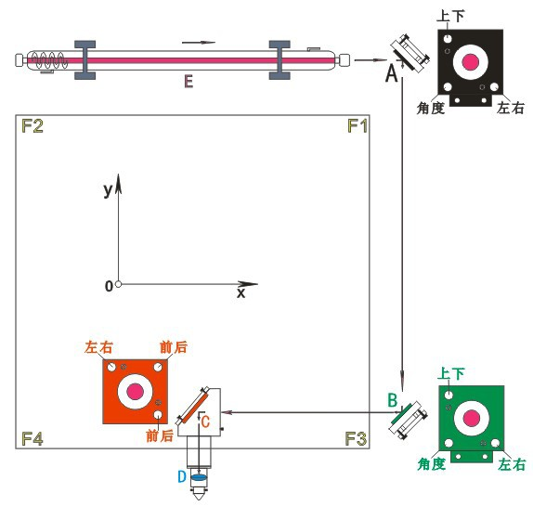
二、激光管从机器左边出光时
如下图：
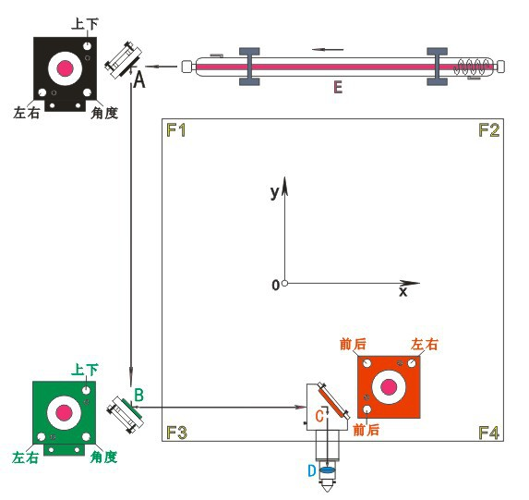但无论光从哪边出，原理都是一样的！
光路调节:
1.E（激光管）→A（第一反光镜）：
光斑一定全部射在A反光镜中心靠右位置
2.A（第一反光镜）→B（第二反光镜）:
将一小片亚克力粘贴在B镜架入口处保持不动。在F1位置时打出一个光斑，保持小片薄亚克力不动，移动到F3位置再打出第二个光斑，看小片亚克力上第二个光斑和第一个是否打在同一位置，如有偏移可调节A镜架上的左右、上下、角度三个螺丝来调节，将第二个光斑向第一个接近并重合。如已重合且光不打在镜架上，则Y轴的光路调节完毕。切忌：光斑不一定是打在镜架的中心位置，只需F1和F3两个光斑重合即可。
3.B（第二反光镜）→C（第三反光镜）：
取下B镜架上的小片亚克力，再取片薄亚克力粘贴在C光入口处。然后先将激光头移动到F1位置打出第一个光斑；再将激光头移动到F2位置打出第二个光斑；后将激光头移动到F4位置打出第三个光斑；最后将激光头移动到F3位置打出第四个光斑。四个光斑的位置都打在同一个位置且打在激光头垂直中心的位置。如有出现光斑不重合则由第二、三、四个光斑调向第一个光斑移动，直到四个光斑重合且打到激光头中心位置。
4.C（第三反光镜）→D（聚焦镜）:当在F1、F2、F3、F4均调节完毕后，最后一步是调节激光头光束的垂直度。和A、B不同的是，激光头上的三个调节螺丝只有前后与左右之分，所以在调节垂直度上比A、B要简单得多。通过聚焦后的光束大约为1MM，所以先调光全部打出激光口，没有被遮挡。如有遮挡则调节前后、左右螺丝调节。最后在调好焦距后，以厚亚克力板为测试板垂直打出光，再从亚克力侧面四边看打出的线路是否是垂直的即可。

